Дисциплина | Химия
Группа | КИП-20
Тема занятия | Углеводы – общая характеристика
Срок выполнения | 22.09-24.09
Критерии оценивания | Своевременность выполнения задания,  Точность ответов на вопросы,  Качество конспекта
Инструкция по выполнению
- изучить теоретический материал, законспектировать выделенное цветом;
- выучить наизусть определения углеводов, формулы глюкозы и фруктозы, классификацию углеводов;
- ответить на вопросы
Углеводы – общая характеристика
Углеводы - кислородсодержащие органические вещества, в которых водород и кислород находятся, как правило, в соотношении 2:1 (как и в молекуле воды).
Содержание углеводов в живых клетках различно. В животных клетках содержание углеводов колеблется от 1 до 5 %. В растениях содержание углеводов заметно выше — до 70 % в некоторых запасающих органах, например в клубнях картофеля. Кроме высокого содержания углеводов для растений характерно и большее их разнообразие.
Общая формула большинства углеводов - C_{n}(H₂O)_{m}. Но этой общей формуле отвечают и некоторые другие соединения, не являющиеся углеводами, например: C(H₂O) то есть HCHO или C₂(H₂O)₂ то есть CH₃COOH.
Углеводы по их способности гидролизоваться делятся на три основных группы: моносахариды, дисахариды и полисахариды. Моносахариды (например, глюкоза) не гидролизуется, молекулы дисахаридов (например, сахарозы) гидролизуются с образованием двух молекул моносахаридов, а молекулы полисахаридов (наример, крахмала) гидролизуются с образованием множества молекул моносахаридов.
Моносахариды
Если в линейной форме молекулы моносахарида есть альдегидная группа, то такой углевод относится к альдозам, т. е. представляет собой альдегидоспирт (альдозу), если же карбонильная группа в линейной форме молекулы не связана с атомом водорода, то это кетоноспирт (кетоза)
В зависимости от числа атомов углерода в молекуле моносахариды разделяют на несколько групп: тетрозы (четыре атома углерода); пентозы (пять атомов углерода); гексозы (шесть атомов углерода).
К пентозам относятся рибоза
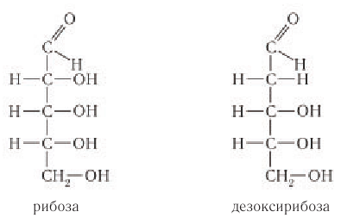
Наиболее распространенными моносахаридами являются глюкоза, или виноградный сахар, и фруктоза, или фруктовый сахар. Они являются изомерами и имеют одну и ту же общую формулу .С₆Н₁₂О₆
. Молекулярная формула фруктозы такая же, как и глюкозы, — С₆Н₁₂О_{6 ,} поэтому фруктоза является изомером глюкозы. Для сравнения приведены структурные формулы глюкозы и фруктозы:
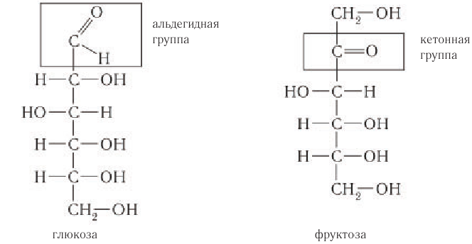
Из структурных формул двух моносахаридов видно отличие в их строении. В молекуле фруктозы содержится кетонная группа 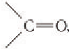 а в молекуле глюкозы — альдегидная 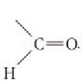

Если в линейной форме молекулы гексозы есть альдегидная группа, то такой углевод относится к альдогексозам (например, глюкоза), а если только карбонильная, то - к кетогексозам (например, фруктоза)
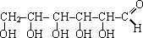  Структурные формулы линейной формы | Структурные формулы линейной формы | 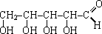  Структурные формулы линейной формы
Сложность химического и пространственного строения моносахаридов приводит к тому, что у них существует множество изомеров, так, например, существует несколько десятков изомерных гексоз.
Картина осложняется еще и тем, что при растворении моносахаридов у части молекул происходит обратимое раскрытие цикла, а обратная циклизация может привести к образованию другого изомера. Для -глюкозы (обычной кристаллической формы глюкозы) этот процесс выражается следующим уравнением:
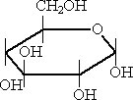 |  |  |  | 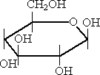
-форма |  | альдегидная (линейная)форма |  | -форма
Физические свойства моносахаридов: бесцветные кристаллические вещества, растворимые в воде, на вкус сладкие.
Вопросы:
- Почему глюкозу называют альдегидоспирт? Какие функциональные группы можно отнести к группам спиртов?
- Рассчитайте молярную массу глюкозы
- Известно, что в природе глюкоза и фруктоза образуются в растениях в результате фотосинтеза из углекислого газа и воды, побочным продуктом реакции являестя кислород. Приведите уравнение реакции фотосинтеза

